ՄԱՆԿԱՎԱՐԺԱԿԱՆ ԸՆԹԵՐՑՈՒՄ

ԹԵՄԱ՝ ՏՀՏ -ների կիրառումը որպես մաթեմատիկայի ուսուցման արդյունավետությունը բարձրացնող միջոց

Ուսուցիչ՝ Լ. Սահակյան
2020-2021 ուստարի

ՏՀՏ-ների կիրառումը որպես մաթեմատիկայի ուսուցման արդյունավետությունը բարձրացնող միջոց:

Ներածություն
«Ժամանակը ոսկի է»:
Շատ կարճ, միևնույն ժամանակ բազմաբովանդակ ու յուրաքանչուրիս համար շատ կարևոր այս ժողովրդական ասացվածքի ճիշտ օգտագործումը, կարևոր է ցանկացած գործ ձեռնարկելիս:
Ուսուցման պրոցեսը ինչպես գիտենք պետք է կատարվի սահմանափակ ժամանակում, սակայն պահանջում է գիտելիքների յուրացման հնարավորինս բարձր մակարդակ, կարողությունների և հմտությունների ճշգրիտ ձևավորում:
«Մաթեմատիկան գիտությունների թագուհին է:»
Զուր չեն ասված այս խոսքերը: Կյանքում ամեն ինչի հիմքոում մաթեմատիկա կա: Սկսած մեր առօրյայից, վերջացրած տարբեր գիտություններով ու բնագավառներով մաթեմատիկան օգտագործվում է երբեմն աննկատ, երբեմն էլ անհրաժեշտ են լինում տարբեր խորության մաթեմատիկական գիտելիքներ մեր առջև դրված խնդիրները լուծելու համար:
Այսպիսով մաթեմատիկական գիտելիքների կարևորությունը գիտակցելով յուրաքանչյուր բարեխիղճ ուսուցիչ փորձում է դասապրոցեսի համար հատկացված 45 րոպեն օգտագործել հնարավորինս արդյունավետ: Արդյունավետությունը բարձրացնելու համար նախապես պլանավորում ենք դասը, շատ դեպքերում օգտագործում ենք դասամիջոցը՝ գրատախտակին պատրաստի նյութեր, պաստառներ ցուցադրելով: Սակայն երբ դասարանը բազմամարդ է, որն արդիական խնդիր է այսօրվա մեր շատ դպրոցներում, պահանջվում է դասին տալ ավելի արդիական բնույթ: Այս առումով տեղեկատվական տեխնոլոգիաները մեծ դեր կարող են կատարել դասապրոցեսում: Նորագույն տեխնոլոգիաների կիրառումը դասապրոցեսում կրկնակի, եռակի աշխատանք է ուսուցչի համար:
Սովորել, սովորել, սովորել…
Մասնագիտական գիտելիքների, ուսուցման մեթոդների կատարելագործման ու զարգացման հետ համատեղ այսօր ուսուցիչի համար բացվել են ինքնակրթման այլ ասպեկտներ:
Այսօր համակարգիչներ օգտագործելու ունակությունը կարող է նույնքան կարևոր լինել, որքան կարդալու, գրելու, ձայնագրելու, մեքենա վարելու կամ հեռախոսից օգտվելու ունակությունը:
ՏՀՏ-ները ուսուցչի համար անփոխարինելի են որպես գիտելիքների աղբյուր և գործիք, որոնցով կարելի է կառուցել դասը: Դպրոցում ՏՀՏ-ների կիրառման շրջանակները լայն են: Դրանք կիրառվում են համադպրոցական, ինքնուրույն աշխատանքներ, թիմային աշխատանքներ, մրցույթներ կազմակերպելու համար, ստեղծագործական նախագծերի մշակման և ներկայացման, ցուցադրումների համար: ՏՀՏ-ները կիրառվում են նաև գնահատման թեստային աշխատանքների կատարման նպատակով:
Դասապրոցեսում ՏՀՏ-ներն ակտիվորեն օգտագործելու համար ուսուցիչը պետք է հմտորեն տիրապետի դրանց:
ՏՀՏ-ների կիրառումը դասպրոցեսում ամենևին էլ չի նշանակում ուսուցչի ժամանակի տնտեսում, աշխատանքի հեշտացում: Բայց ճիշտ օգտագործելու դեպքում ենթադրում է ժամանակի խնայողաբար օգտագործում դասպրոցեսի ընթացքում: Երբ փորձում ես դասը պլանավորելիս ինչ որ բան ստեղծել համակարգչի օգնությամբ ինքնուրույն, հասկանում ես, որ ժամանակն անցավ աննկատ, ստեղծածդ նյութն էլ ընդամենը 45 րոպեի համար է: Յուրաքանչյուր ուսուցիչ, ով փորձում է ժամանակ առ ժամանակ կիրառել ՏՀՏ –ներ դասապրոցեսում, շատ լավ է գիտակցում խոսքերիս իմաստը: Գիտակցում է թե առավելությունները, թե թերությունները: Որպես թերություն կարելի է նշել նաև այն, որ երբեմն դասը կարող է արդյունավետ չլինել, դասի ընթացքում հնարավոր է ուսուցիչը չհասնի իր նպատակին ինչ-ինչ պատճառներով: Դրա համար շատ կարևոր է հենց թեմայի, դասի ընտրությունը:
Կյանքն անցնում է, գիտությունն արագ տեմպերով զարգանում է, ՏՀՏ-ները նույնպես, ուստի պետք է օգտագործել դրանց առավելություները դասապրոցեսում, ներմուծելով ժամանակակից դասավանդման մեթոդներ ու հնարներ:
Համացանցում շատ նյութեր կան մաթեմատիկայի վերաբերյալ, որոնց օգնությամբ կարելի է առօրյա միապաղաղ դասերը դարձնել ավելի հետաքրքիր ու հաճելի աշակերտների համար:
Օրինակ վերջերս ստեղծվել է esource.armedu.am կայքը, որտեղ տեղադրված են հետաքրքիր տեսանյութեր երկրաչափությունից, հնարավորություն է ընձեռնում կատարել վիրտուալ փորձեր ֆիզիկայից, քիմիայից և կենսաբանությունից: Կայքն ունի գործնական աշխատանքի հնարավորություն նաև երկրաչափությունից: Այն շատ արդյունավետ է օգտագործել հատկապես Smart գրատախտակի միջոցով: Ստորև ներկայացնում եմ կայքի հղումը.
http://esource.armedu.am/app/?subject=7&grade=13#131,7237
Կայքի գլխավոր էջում ընտրում ենք երկրաչափություն առարկայի համապատասխան բաժինը ավագ կամ հիմնական , որտեղ ցուցադրվում են համապատասխանաբար ավագ և հիմնական դպրոցների երկրաչափության թեմաները: Ընտրելով տեսական մասի թեմաներից մեզ անհրաժեշտը, ընտրում ենք ենթաթեման, կատարվում է համապատասխան նյութի ցուցադրում: Թեմայի վերբերյալ տեսական մասից ներքև ցուցադրված է նաև գործնական մասն իր ենթաթեմաներով: Կարելի է կատարել նաև գործնական մասը, որը հետաքրքիր է դառնում հատկապես Smart գրատախտակի վրա, երբ աշակերտն ինքն է կատարում աշխատանքը: Սակայն այս ամենը կարելի է ցուցադրել սովորական պրոյեկտորի օգնությամբ, այդ դեպքում նույնպես փոխվում է ամենորյա սովորական դասի նկատմամբ սովորողների հետաքրքրությունը: Կայքից -կարելի է օգտվել տնային համակարգիչներով:
Բերեմ իմ պրակտիկայում կիրառված օրինակներից մեկը.
8-րդ դասարանում ուսումնասիրելով Պյութագորասի թեորեմը հետաքրքիր է լինում ցուցադրել կայքում տեղադրված նյութը, որը շատ պատկերավոր ներկայացնում է թեորեմի ապացույցը:
http://esource.armedu.am/app/?subject=7&grade=13#133,6261
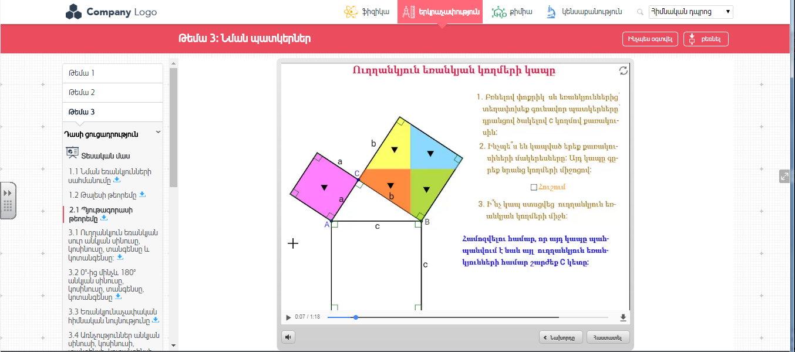
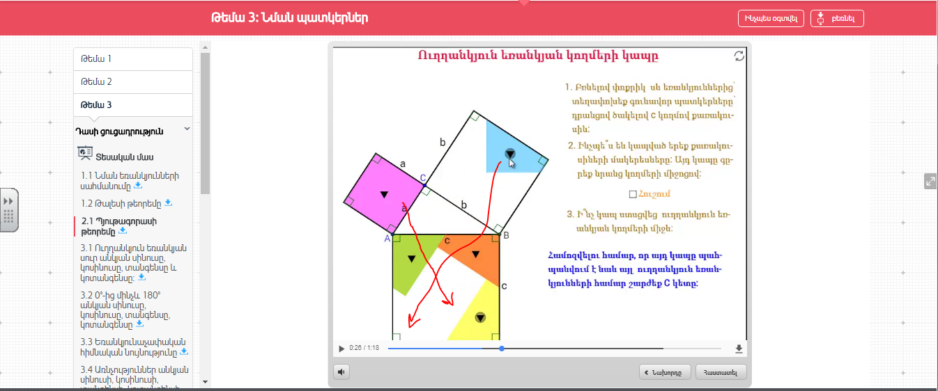
Այնուհետև աշակերտներն իրենք դրանում համոզվում են է կատարելով գործնական մասը, փոփոխելով ուղղանկյան չափերը տեսնում են , որ ինչպիսին էլ լինի ուղղանկյունը, նրա ներքնաձիգի վրա կառուցված քառակուսու մակերեսը հավասար է էջերի վրա կառուցված քառակուսիների մակերեսների գումարին: 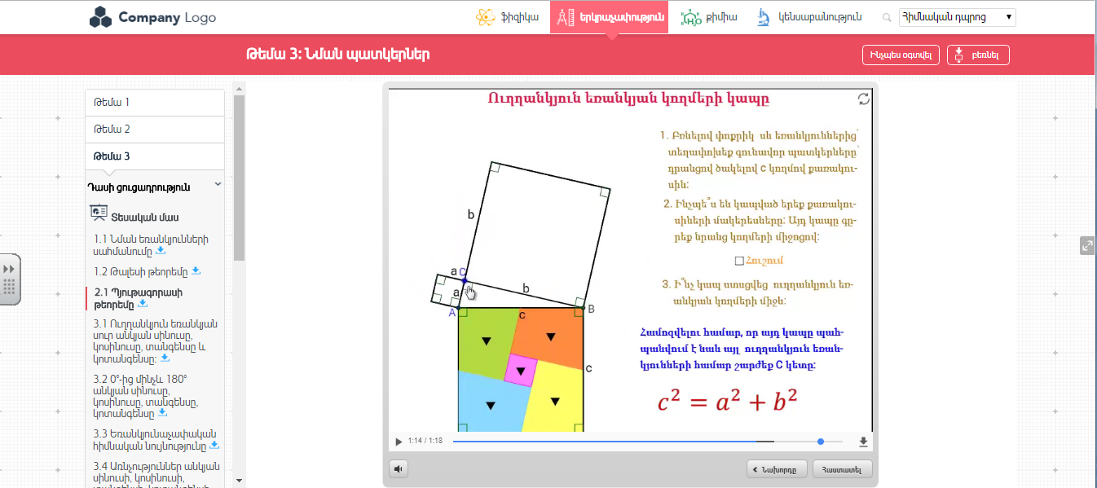
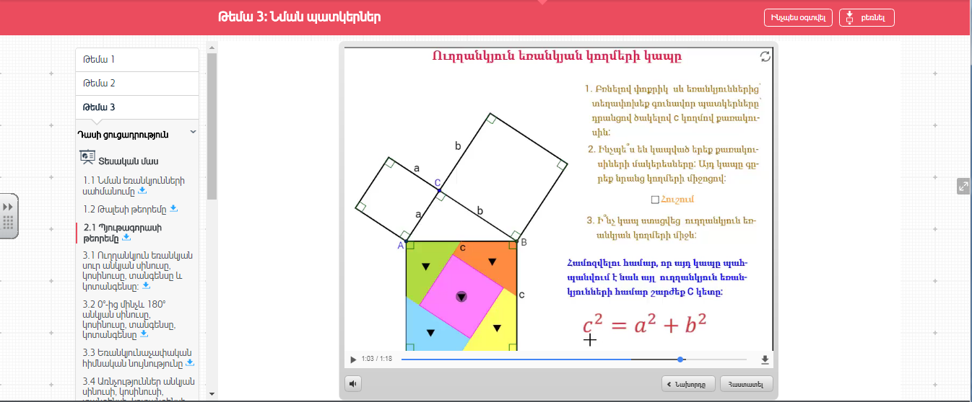
Գործնական մասը կատարելիս կարելի է օգտվել գծագրի աջ կողմում ներկայացված ցուցումներից: Մանրամասն ումնասիրելով կայքի հնարավորությունները՝ կարելի է դասը դաձնել ավելի արդիական ու գունեղ, չմոռանալով, որ այն պետք է հետապնդի մեր դրած նպատակի իրականացմանը:
Հատկապես մաթեմատիկայի դասերին կարծես անհրաժեշտությաւն է դարձել ՏՀՏ-ների կիրառումը, որով հեշտանում է նյութի յուրացման ընթացքը, դասը դառնում է տպավորիչ, մեծանում է դիտողականության մակարդակը, մեծանում է հետաքրքրությունն առարկայի նկատմամբ, տնտեսվում է ժամանակը: Անչափ հետաքրքիր է դառնում գրաֆիկների ձևափոխությունները, դիագրամները, տարածական մոդելները, համակարգիչի միջոցով ձևավորել ցուցադրելը:
ֆունկցիաների գրաֆիկների ուսամնասիրության ժամանակ հետաքրքրություն ապահովող շատ կայքերի ու ծրագրերի եմ ծանոթացել: Համացանցում ցանկացած բրաուզերում (որոնման համակարգում) փնտրելով ցանկացած լեզվով գրաֆիկների կառուցում բառակապակցությունը գտնում ենք բազմաթիվ կայքեր ու ծրագրեր, որոնցով կարելի է կառուցել ոչ միայն գրաֆիկներ, այլև լուծել հավասարումներ, անհավասարումներ և այլն: Դրանց օգնությամբ աշակերտների աչքին ավելի հաճելի ու գեղեցիկ են դառնում երբեմն նրանց անհետաքրքիր թվացող ֆունկցիաները: Դրանք հնարավորություն են ընձեռնում տեսնել ցանկացած ֆունկցիայի ավելի ճշգրիտ կառուցում, քան երբևէ որևէ ուսուցիչ կարող է կառուցել սովորական գրատախտակի վրա:
Լինելով նաև պահպանողական կարծում եմ , որ գրաֆիկի կառուցումը գրատախտակի վրա անհրաժեշտ է, որպեսզի աշակերտները հասկանան կառուցման ընթացքը, բայց զուգակցել, համեմատել համակարգչային տեխնիկայով կառուցվածի հետ անկասկած հետաքրքիր է աշակերտների համար: Այդ դեպքում աշակերտը կարող է օրինակ տրված աբսցիսին համապատասխանող օրդինատը ավելի ճշգրիտ գտնել գրաֆիկորեն:
Բազմաթիվ ուսուցողական խաղերի, վարժությունների ստեղծման գեղեցիկ մտահղացումների իրականացման հնարավորություններ մեզ տալիս learningapps.org կայքը, որն ունի լեզուն ընտրելու հնարավորություն: Չնայած նրան որ այստեղ մեզ համար ամենահասանելի լեզուն ռուսերենն է, (անգլերենը), բայց կարելի է ստեղծել խաղեր վարժություններ հենց հայերենով, որն այն կիրառելի է դարձնում դասապրոցեսում:
Այն լիարժեք օգտագործելու համար անհրաժեշտ է նախապես գրանցվել: Կայքում գրանված օգտատերը կարող է ինչպես օգտվել պատրաստի նյութերից, այնպես էլ կատարել փոփոխություններ դրանց վրա, կամ ստեղծել նորը իր մտածած վարժությունը, խաղը:
https://learningapps.org/display?v=pbpmwwka518

